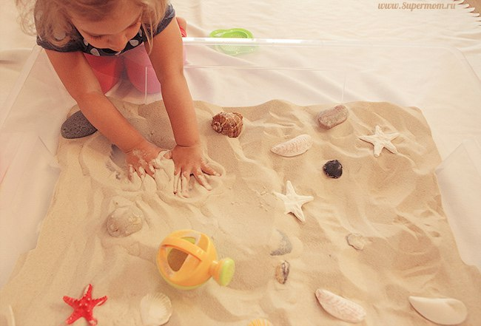
Один из методов аналитической психотерапии – песочная терапия — позволяет развить фантазию ребёнка, нормализовать психоэмоциональное состояние, активировать адаптационные функции в любом возрасте. Арт-терапевты, бизнес–тренеры, коррекционные педагоги используют песочную терапию в ДОУ — детских дошкольных учреждениях. Для решения каждой конкретной задачи используются различные методики песочной терапии.
Совет психолога родителям: как расшифровать знаки
Малышом могут быть выполнены любые постройки и такими способами, какими он хочет, придерживаясь трех главных правил: не высыпать песок за пределы поддона, не разрушать постройки других детей, если он играет в компании. Родителям необходимо вести наблюдение за тем, что строит ребенок. К примеру, если он занимается строительством домика, стены которого очень толстые, значит, у него есть стремление к защищенности, которой ему может не доставать, желает упрочить свои внутренние границы, чтобы все заметили их и не переступали. Мощность – символ того, что у него не выстроены границы, из-за чего нет комфорта. О нехватке у малыша тепла и заботы свидетельствует появление свечей или очага. Наличие хаоса в игровом пространстве ребенка показывает, какой беспорядок во внутри или предвещает незамедлительное начало перемен. Немаловажным является ведение наблюдения за игрой маленького человека, задавание ему вопросов: почему получилась именно эта композиция, какое значение имеют для него все эти сооружения. При каждодневном строительстве мира у малыша становится лучше поведение, сон становится крепче, уходят тревожность и напряжение.
Рисование песком поможет ребенку расслабиться, оно завораживающе действует на зрителей и художников. Песочная терапия может проводиться под музыку и позволяет решить многие задачи диагностики, лечения и развития когнитивных способностей. При этом задействуются в процесс практически все виды органов-анализаторов: зрение; слух; тактильная чувствительность; сенсорное восприятие. Песочная терапия для детей дошкольного возраста позволяет развить речь, моторику, слух, общительность, креативность, творческие способности. Кроме того, она снимает стресс, избавляет от страхов, помогает выразить внутренние конфликты и переживания, повысить самооценку. Песочная терапия способствует формированию у маленькой личности самоуважения, научит понимать себя.

